ESCOLA MUNICIPAL DE EDUCAÇÃO BÁSICA ALFREDO GOMES.
DIRETORA: IVÂNIA NORA.
ASSESSORA PEDAGÓGICA: SIMONE ANDRÉA CARL.
ASSESSORA TÉCNICA ADM.: TANIA N. DE ÁVILA.
PROFESSORA: ELIANE KARVASKI
ANO 2021 - TURMA 2º ANO VESPERTINO
SEQUENCIA DO DIA 22 AO DIA 26 DE MARÇO DE 2021.
TEL. ESCOLA:3525-6555 TEL. PROº ELIANE: 99202-6938

ALUNO(A):----------------------------------------------------------------------------------------------------
TRABALHANDO A VOGAL O:
FAZER A LEITURA E PINTAR DE LARANJA AS VOGAIS O E CIRCULAR AS PALAVRAS COM A INICIAL O;
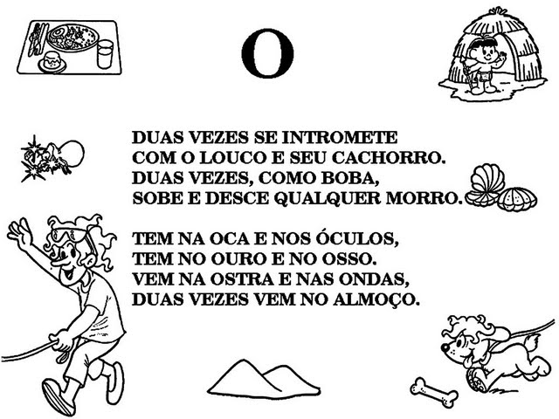

- RETIRAR SEIS PALAVRAS COM A INICIAL O DO TEXTO E DESENHAR;
- ESCOLHER UMA DAS PALAVRAS RETIRADAS DO TEXTO E FAZER UMA FRASE:
______________________________________________________________
_______________________________________________________________
- DESENHE AS FLORES DE ACORDO COM O NUMERAL QUE CADA VASO INDICA, DEPOIS CONTORNE O NUMERAL COM LÁPIS DE COR:

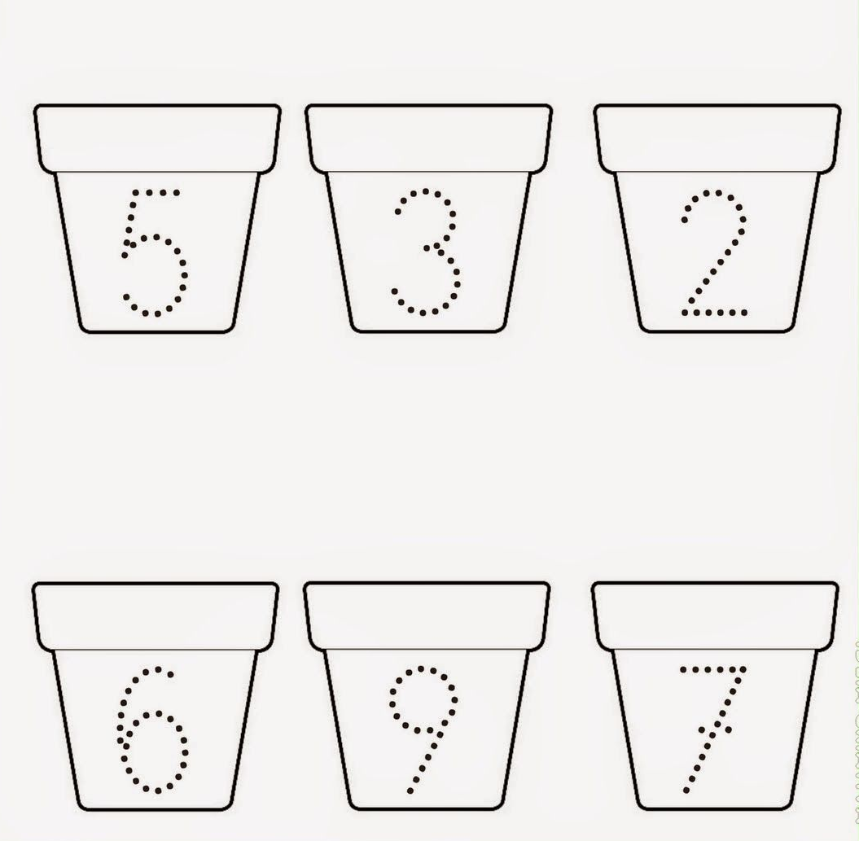

ESCREVA O NUMERAL POR EXTENSO:
1
2
3
4
5

LEIA O NOME DO NÚMERO E DESENHE A QUANTIDADE:
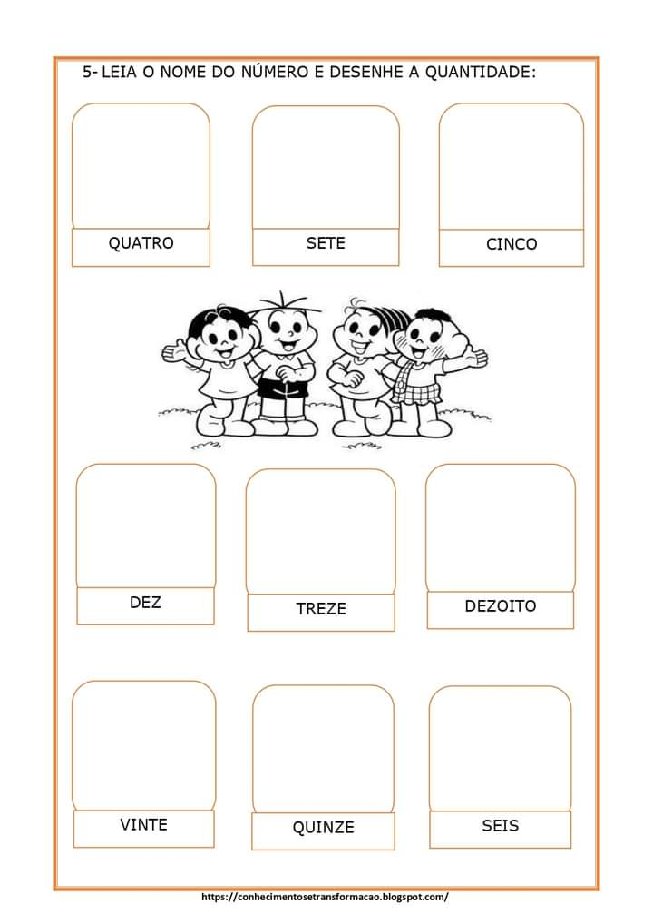

TRABALHANDO A VOGAL U:
LEIA O TEXTO:
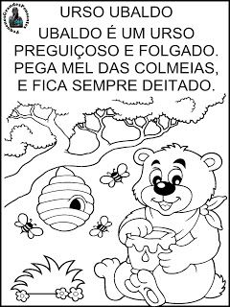

- ENCONTRE AS VOGAIS U DO TEXTO E PINTE DE AMARELO:

- RECORTE AS LETRAS DA PALAVRA URSO EM REVISTAS, JORNAIS E COLE ABAIXO:

- ESCREVER UMA FRASE COM A PALAVRA URSO:
_______________________________________________________________

- LISTAR PALAVRAS COM A VOGAL U:

- ENCONTRE E PINTE SOMENTE AS FIGURAS COM A INICIAL U:

ESCREVA O NUMERAL POR EXTENSO:
6
7
8
9
10
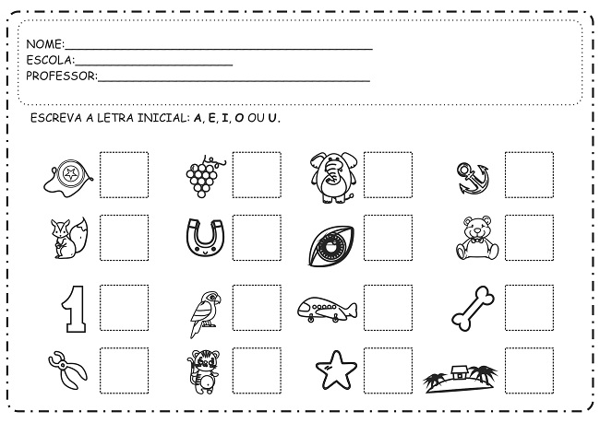
- ESCREVA A LETRA INICIAL: A,E, I, O OU U.

